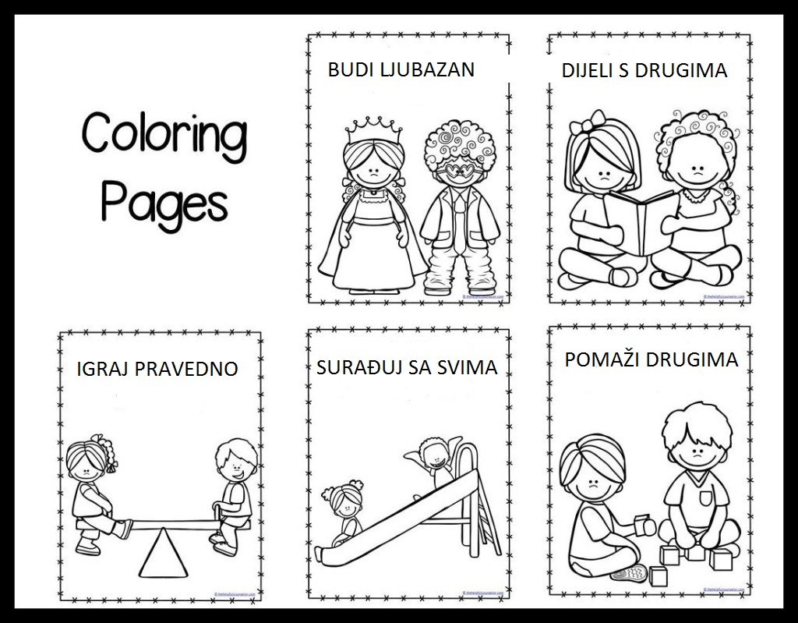
JA SAM PRIJATELJ/PRIJATELJICA

